1. Сосна арча кўчати баландлиги 1.5-2.0 метр

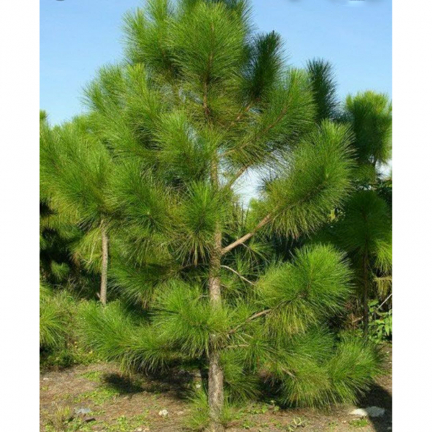

1. Софора японская баландлиги 1.5-2.0 метр

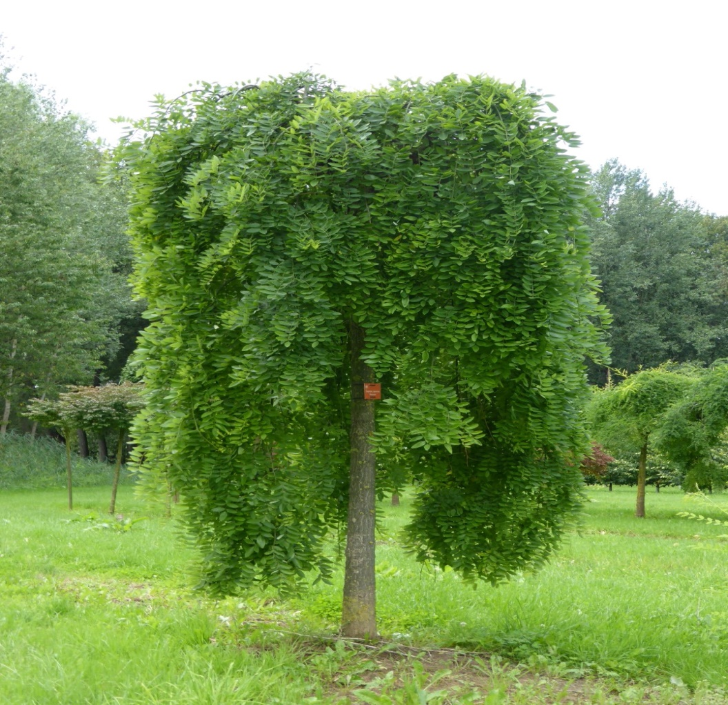

1. Катальпа баландлиги 1.5-2.0 метр

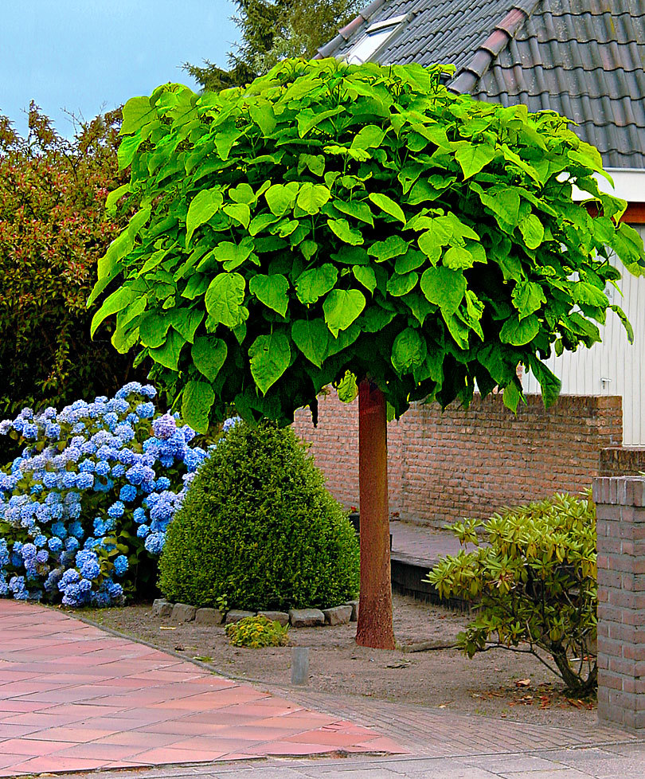

4. Саженцы ясеня баландлиги 1.5-2.0 метр

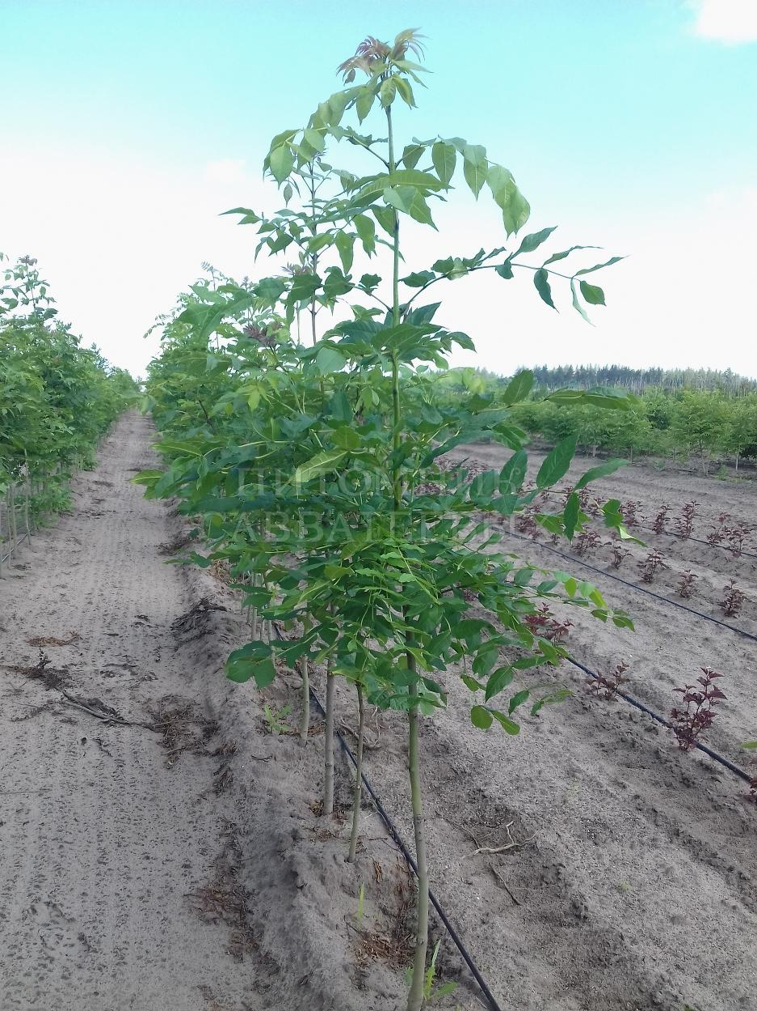

5. Саженцы павловнии баландлиги 1.5-2.0 метр

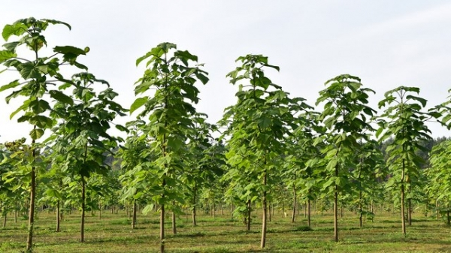

6. Сирень баландлиги 1.5-2.0 метр

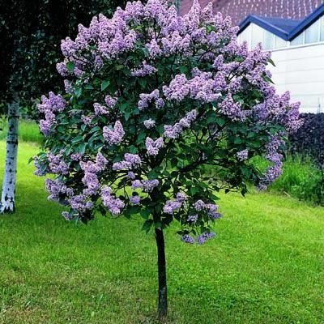

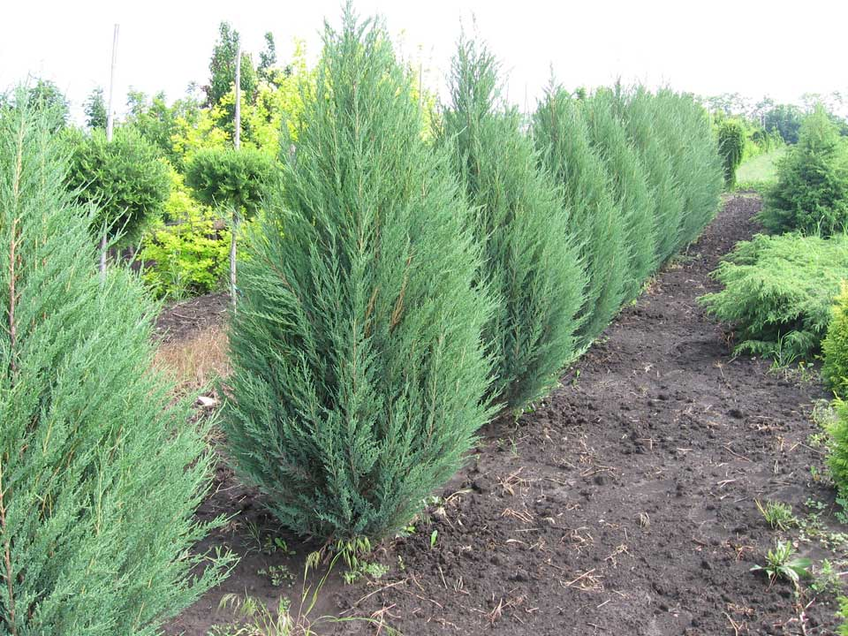7. Саженцы Можжевельника баландлиги 1.5-2.0 метр